BỘ NÔNG NGHIỆP

TỔNG CỤC HẢI QUAN

TÀI LIỆU HƯỚNG DẪN SỬ DỤNG

Cổng thông tin một cửa quốc gia

**Quản lý hồ sơ đề nghị miễn giảm kiểm tra chất lượng thức ăn chăn nuôi**

**có thời hạn**

Hà Nội, 11/2020

MỤC LỤC

1. GIỚI THIỆU 2

1.1. Tổng quan về Cổng thông tin một cửa Quốc gia 2

1.2. Phạm vi tài liệu 3

1.3. Các thuật ngữ và từ viết tắt 3

1.4. Cấu trúc Tài liệu 3

2. GIỚI THIỆU CÁC CHỨC NĂNG 3

2.1. Đăng nhập hệ thống 3

2.2. Các chức năng 4

3. HƯỚNG DẪN SỬ DỤNG CÁC CHỨC NĂNG HỆ THỐNG 4

3.1. Tìm kiếm thông tin hồ sơ 4

3.2. Thêm mới hồ sơ 6

3.3. Sửa hồ sơ 10

3.4. Xóa hồ sơ 10

3.5. Xem thông tin hồ sơ 11

3.6. Xem lịch sử tác động của hồ sơ 12

3.7. Xem thông tin Công văn 13

4. PHỤ LỤC 14

# GIỚI THIỆU

## Tổng quan về Cổng thông tin một cửa Quốc gia

Hệ thống thông tin phục vụ triển khai cơ chế hải quan một cửa quốc gia được triển khai để đáp ứng yêu cầu kết nối với doanh nghiệp với các Bộ Ngành liên quan trong các thủ tục xuất nhập khẩu hàng hóa, xuất nhập quá cảnh phương tiện vận tải. Đối với nghiệp vụ miễn giảm kiểm tra chất lượng thức ăn chăn nuôi có thời hạn, hệ thống Hải quan một cửa quốc gia cho phép khai báo hồ sơ và nhận kết quả xử lý hồ sơ từ hệ thống Bộ Nông nghiệp. Hệ thống sẽ đáp ứng các yêu cầu sau:

* *Tiếp nhận và phản hồi thông tin cho các doanh nghiệp tham gia khai báo thủ tục miễn giảm kiểm tra chất lượng thức ăn chăn nuôi có thời hạn.*
* *Trao đổi thông tin với hệ thống Bộ Nông nghiệp trong triển khai cơ chế Một cửa Quốc gia.*

## Phạm vi tài liệu

Tài liệu được áp dụng cho doanh nghiệp thực hiện chức năng quản lý, tìm kiếm, xem, khai báo, khai sửa, xóa hồ sơ đề nghị miễn giảm kiểm tra chất lượng thức ăn chăn nuôi có thời hạn trên hệ thống cổng tiếp nhận Hải quan một cửa Quốc gia.

## Các thuật ngữ và từ viết tắt

| **Thuật ngữ** | **Định nghĩa** | **Ghi chú** |
| --- | --- | --- |
| BNN | Bộ Nông Nghiệp |  |
| HQMC/ NSW | Hải Quan Một Cửa |  |
| DN | Doanh nghiệp |  |
| CV | Chuyên viên |  |
| LĐP | Lãnh đạo phòng |  |
| LĐC | Lãnh đạo cục |  |
| TACN | Thức ăn chăn nuôi |  |
| XNCL | Xác nhận chất lượng |  |
| GĐK | Giấy đăng ký |  |
| BPMT | Bộ phận một cửa |  |
| TCCĐ | Tổ chức chỉ định |  |

## Cấu trúc Tài liệu

Tài liệu này gồm 4 phần, được bố trí như sau:

Phần 1: Giới thiệu chương trình, nêu mục tiêu, phạm vi, các thuật ngữ và cấu trúc tài liệu , đối tượng sử dụng tài liệu

Phần 2: Giới thiệu các chức năng của chương trình ghi nhận trong tài liệu này

Phần 3: Hướng dẫn sử dụng các chức năng đã nêu trong Phần 2.

Phần 4: Các Phụ lục sử dụng trong hệ thống

# GIỚI THIỆU CÁC CHỨC NĂNG

## Quy trình nghiệp vụ

### *Quy trình tổng quan đối với các hồ sơ đăng ký trên NSW*



### *Quy trình thu hồi công văn miễn giảm kiểm tra chất lượng*



## Đăng nhập hệ thống

Doanh nghiệp truy cập vào địa chỉ web: <https://vnsw.gov.vn>

Hệ thống hiển thị giao diện Trang chủ hệ thống HQMC:

Doanh nghiệp thực hiện nhập thông tin tài khoản đã đăng ký để truy cập hệ thống:

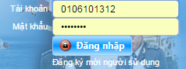

Lưu ý: Doanh nghiệp nên thực hiện khai báo hồ sơ trên trình duyệt Firefox (phiên bản nhỏ hơn 52).

## Các chức năng

|  |  |  |
| --- | --- | --- |
| **STT** | **Chức năng** | **Mô tả** |
| 1 | Tìm kiếm hồ sơ | Người dùng tìm kiếm các hồ sơ |
| 2 | Khai báo và gửi hồ sơ sang BNN | Người dùng khai mới và gửi hồ sơ |
| 3 | Xem chi tiết hồ sơ | Người dùng xem chi tiết hồ sơ đã tạo |
| 4 | Người dùng xem Công văn Miễn giảm kiểm tra trên hệ thống NSW. | Xem Công văn Miễn giảm kiểm tra |
| 5 | Xem lịch sử hồ sơ | Xem lịch sử Người dùng tác động lên hồ sơ, lịch sử phê duyệt hồ sơ của BNN |
| 6 | Sửa hồ sơ | Người dùng sửa hồ sơ mới tạo |
| 7 | Xóa hồ sơ | Người dùng xóa hồ sơ mới tạo |

# HƯỚNG DẪN SỬ DỤNG CÁC CHỨC NĂNG HỆ THỐNG

## Tìm kiếm thông tin hồ sơ

**Bước 1:** Sau khi đăng nhập thành công vào hệ thống. Doanh nghiệp thực hiện nhấn chuột vào menu “BỘ NÔNG NGHIỆP”. Chọn “Miễn giảm kiểm tra chất lượng thức ăn chăn nuôi có thời hạn”. Hệ thống hiển thị màn hình tìm kiếm:

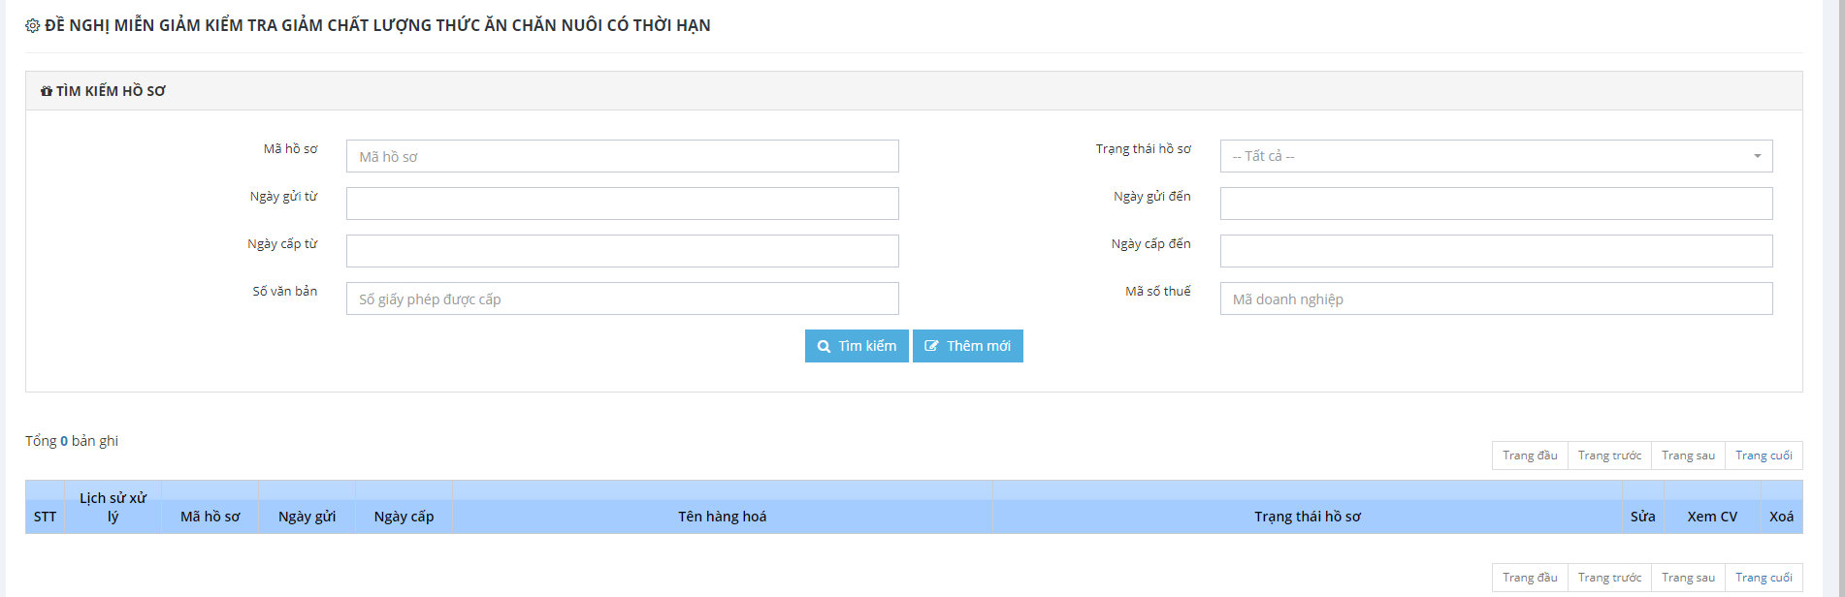

**Bước 2:** Nhập các tiêu chí tìm kiếm vào phần Thông tin tìm kiếm trên màn hình, để tìm kiếm hồ sơ cần xử lý. Hệ thống hiển thị hồ sơ theo tiêu chí người dùng nhập

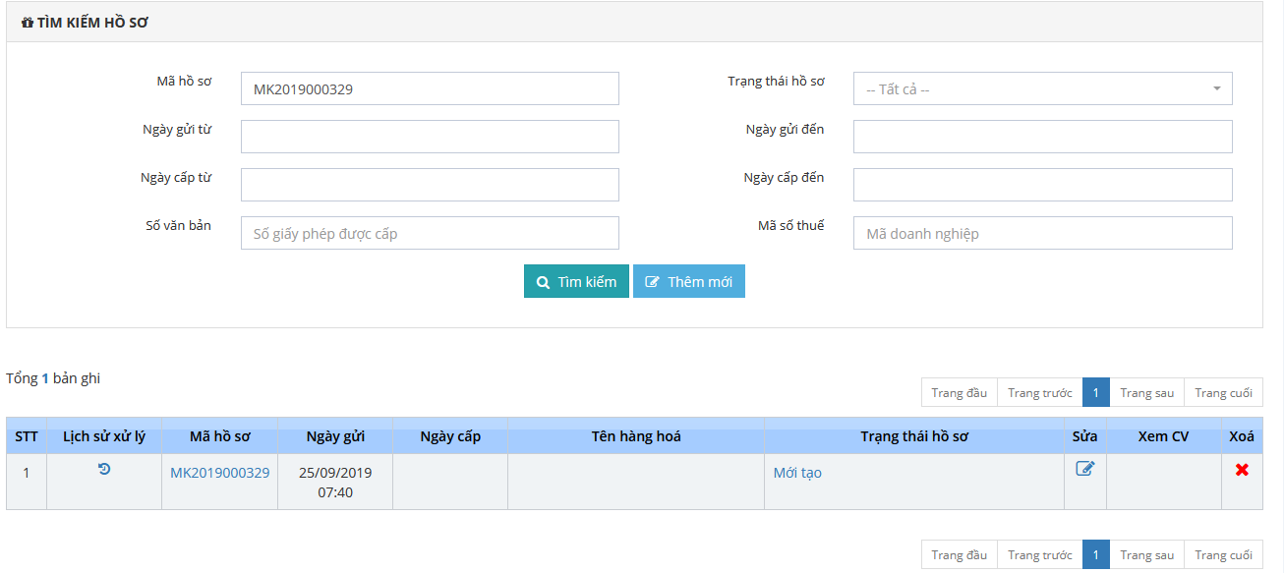

Danh sách hiển thị thông tin hồ sơ bao gồm:

* Thứ tự
* Lịch sử tác động: Hiển thị icon chức năng cho phép nhấn vào để hiển thị màn hình xem thông tin lịch sử tác động, lịch sử phê duyệt.
* Mã hồ sơ: Hiển thị link cho phép nhấn vào để hiển thị màn hình xem thông tin chi tiết của hồ sơ.
* Ngày gửi: Ngày doanh nghiệp gửi hồ sơ
* Ngày cấp: Ngày cấp công văn
* Tên hàng hóa: Tên hàng hóa được miễn giảm theo công văn
* Trạng thái hồ sơ: Tên trạng thái hiện tại của hồ sơ
* Sửa hồ sơ: Cho phép thực hiện xóa hồ sơ, nút chức năng hiển thị khi trạng thái hồ sơ: Tạo mới
* Xem CV: Chỉ hiển thị nút chức năng trong cột xem CV khi hồ sơ ở trạng thái Thông báo cấp công văn. Cho phép doanh nghiệp xem thông tin chi tiết công văn miễn kiểm tra.
* Xóa: Cho phép thực hiện xóa hồ sơ, nút chức năng hiển thị khi trạng thái hồ sơ: Tạo mới

## Thêm mới hồ sơ

Doanh nghiệp muốn **Miễn giảm kiểm tra chất lượng thức ăn chăn nuôi có thời hạn** thì phải khai báo hồ sơ gửi tới BNN. Tài liệu này hướng dẫn doanh nghiệp khai báo hồ sơ **Miễn giảm kiểm tra chất lượng thức ăn chăn nuôi có thời hạn** trên hệ thống NSW và gửi hồ sơ sang hệ thống BNN.

Để có thể gửi được bộ hồ sơ sang hệ thống BNN thì doanh nghiệp phải khai đủ thông tin sau:

* + - * + Thông tin tổ chức/cá nhân
        + Thông tin hàng hoá đăng ký miễn/giảm
        + Thông tin ký đơn

**Bước 1:** Từ màn hình tìm kiếm thông tin hồ sơ, nhấn  để thực hiện khai báo mới thông tin hồ sơ:

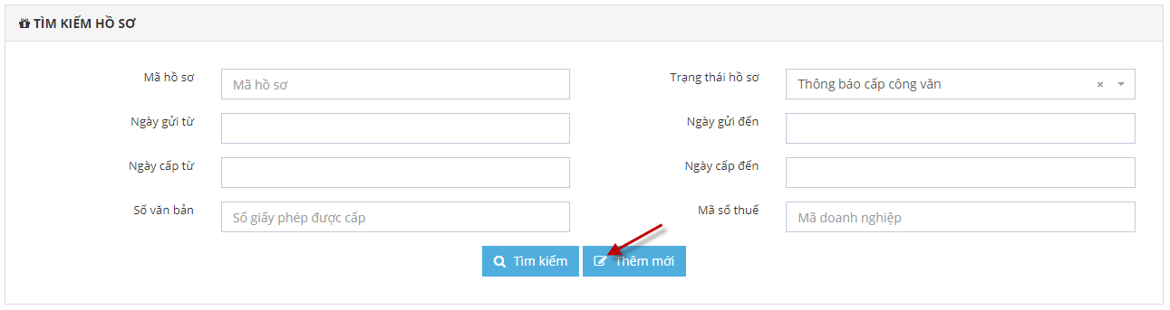

**Bước 2:** Hệ thống hiển thị màn hình thêm mới. Doanh nghiệp thực hiện nhập các thông tin đầy đủ và hợp lệ.

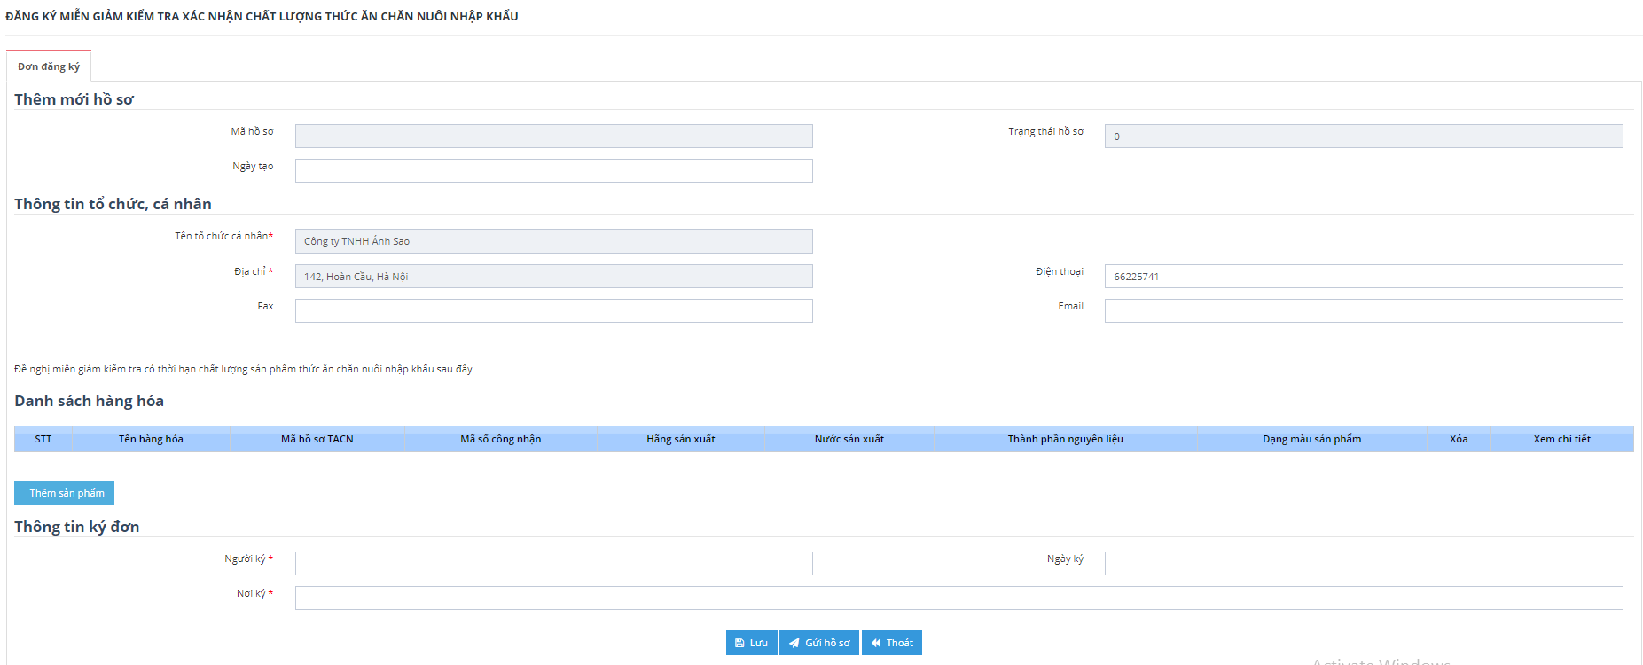

* + - * + Các trường đánh dấu “*” là trường bắt buộc phải nhập thông tin
        + Các trường mặc đinh hiển thị thông tin là hệ thống tự động lấy từ thông tin chung và không cho phép chỉnh sửa
        + Danh sách sản phẩm đăng ký: nhấn nút :

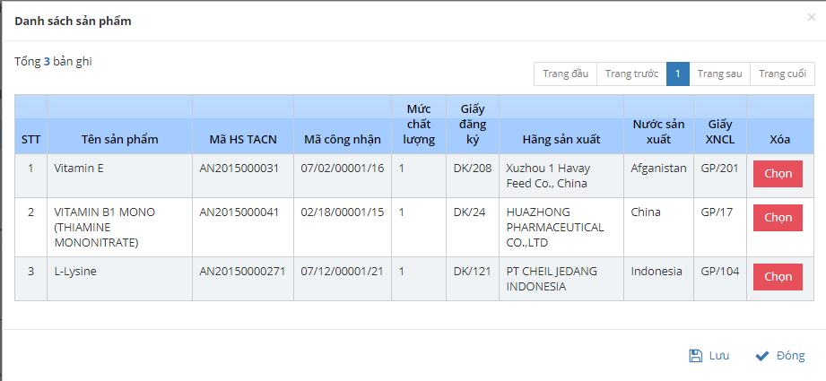

Hệ thống hiển thị tự động danh sách hàng hóa thỏa mãn điều kiện miễn giảm kiểm tra để cho Doanh nghiệp chọn. DN thực hiện chọn hàng hóa để đăng ký miễn giảm kiểm tra.

Nhấn nút Lưu để lưu thông tin sản phẩm vào hồ sơ

**Chú ý**: Tiêu chí về lấy hàng hóa đạt yêu cầu theo chế độ miễn giảm phải thỏa mãn những điều kiện sau:

- Lấy ra những hàng hóa của DN khai báo cùng tên hàng hóa, Mã số công nhận TACN, nhà sản xuất, nước sản xuất, thành phần nguyên liệu, dạng màu sản phẩm, chỉ tiêu chất lượng, chỉ tiêu an toàn.

- Hàng hóa đạt XNCL 3 lần liên tiếp trong thời gian 1 năm theo 3 hình thức:

+ 2a, 2b có trạng thái hồ sơ “đã tiếp nhận kết quả” và có kết quả đánh giá sự phù hợp là “Phù hợp”

+ 2c có trạng thái hồ sơ “đã cấp thông báo kết quả kiểm tra” và có kết quả đánh giá sự phù hợp là “Phù hợp”

- Hàng hóa không thuộc công văn miễn giảm kiểm nào đang còn hiệu lực

**Bước 3:** Nhấn nút Lưu để lưu tạm hồ sơ

Trường hợp nếu hồ sơ đã hoàn thiện DN có thể nhấn Gửi hồ sơ sang BNN

*Chú ý: Chức năng ký số trong quá trình gửi cần đăng ký chữ ký số với hệ thống Hải quan và cài đặt java ký số trên trình duyệt. Tham khảo trên tài liệu “Hướng dẫn chữ ký số” dùng chung cho toàn bộ các nghiệp vụ khai báo trên hệ thống Hải quan Một cửa*.

Đăng nhập hệ thống, chọn Tiện ích/ Thông tin tài liệu

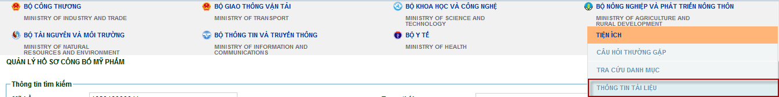

Nhấn tên file HDSD_ChuKySo.doc

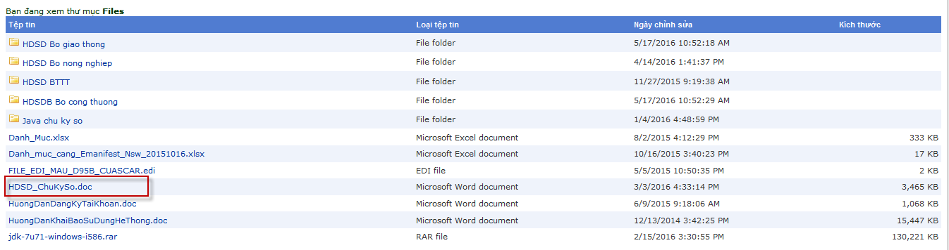

**Bước 4:** Kiểm tra hồ sơ sau khi Lưu/ Gửi

Sau khi Lưu thì hồ sơ sẽ ở trạng thái Tạo mới. Nhấn Gửi thành công hồ sơ sẽ hiển thị trên danh sách hồ sơ ở trạng thái Chờ tiếp nhận

## Sửa hồ sơ

Chức năng cho phép doanh nghiệp thực hiện sửa hồ sơ gửi BNN khi hồ sơ ở trạng thái hồ sơ: Tạo mới.

**Bước 1:** Tại màn hình quản lý tìm kiếm hồ sơ, thực hiện tìm kiếm hồ sơ cần sửa. Hồ sơ ở trạng thái Tạo mới thì cho phép hiển thị nút sửa đề thao tác:

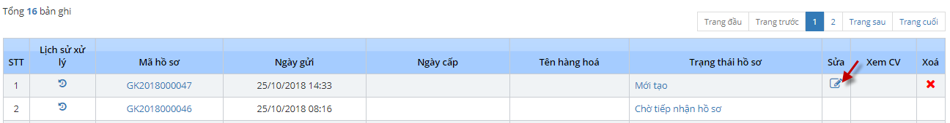

**Bước 2:** Nhấn nút Sửa  để thực hiện nhập thông tin sửa hồ sơ.

## Xóa hồ sơ

Chức năng cho phép doanh nghiệp thực hiện xóa hồ sơ khi hồ sơ ở trạng thái hồ sơ: Tạo mới.

**Bước 1:** Tại màn hình quản lý tìm kiếm hồ sơ, thực hiện tìm kiếm hồ sơ cần xóa. Hồ sơ ở trạng thái Tạo mới thì cho phép hiển thị nút xóa đề thao tác:

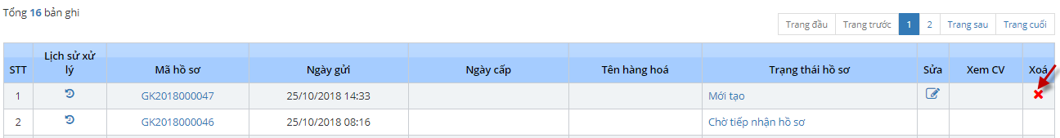

**Bước 2:** Nhấn nút Xóa  để thực hiện xóa hồ sơ ở trạng thái Mới tạo.

Hệ thống hiển thị thông báo:

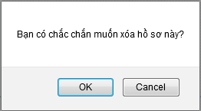

Nhấn vào “OK” để tiếp tục xóa hồ sơ hoặc nhấn vào “Cancel” để hủy yêu cầu xóa.

Sau khi xóa thành công, hồ sơ không còn trong danh sách hồ sơ của doanh nghiệp nữa.

## Xem thông tin hồ sơ

Chức năng cho phép Doanh nghiệp xem lại toàn bộ thông tin hồ sơ.

**Bước 1:** Từ màn hình quản lý tìm kiếm, thực hiện tìm kiếm hồ sơ cần xem thông tin chi tiết:

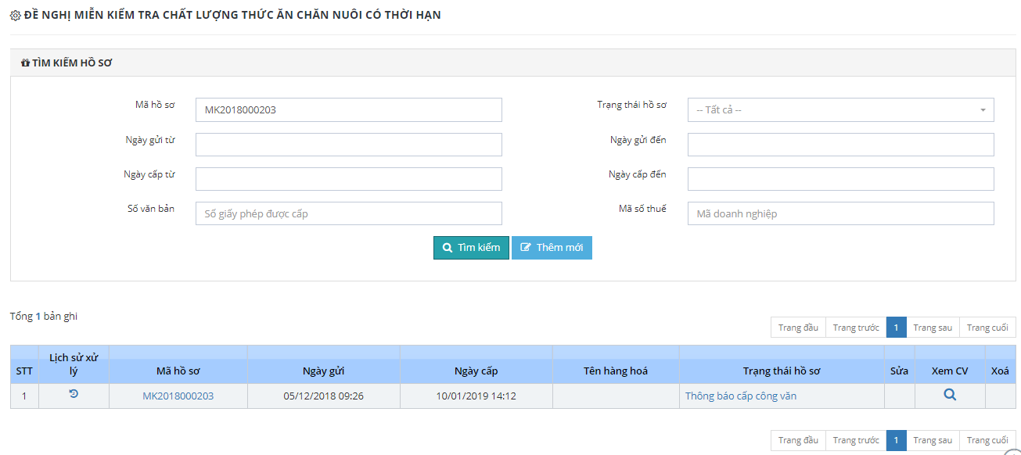

**Bước 2:** Click chuột vào Mã hồ sơ để xem thông tin chi tiết.

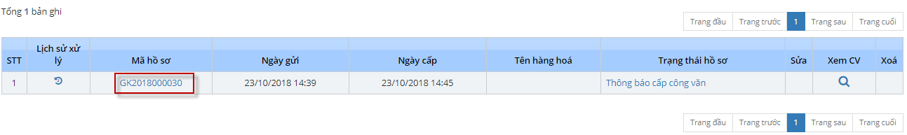

Hệ thống hiển thị màn hình xem thông tin như sau:

Các thông tin chỉ cho phép xem, không cho sửa – xóa.

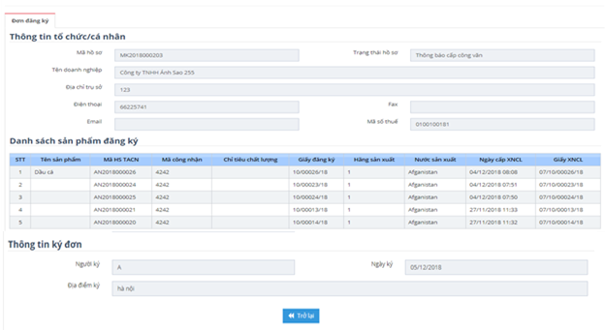

## Xem lịch sử tác động của hồ sơ

Chức năng này cho phép doanh nghiệp có thể xem lại quá trình doanh nghiệp thao tác hồ sơ hoặc quá trình xử lý hồ sơ của BNN

**Bước 1:** Tại màn hình quản lý tìm kiếm, thực hiện tìm kiếm hồ sơ muốn xem thông tin lịch sử tác động

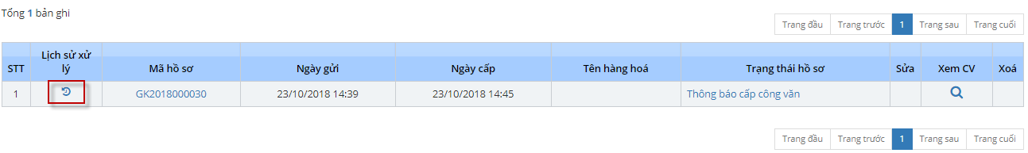

**Bước 2:** Nhấn vào nút  ở cột lịch sử tác động, hệ thống hiển thị màn hình thông tin lịch sử tác động

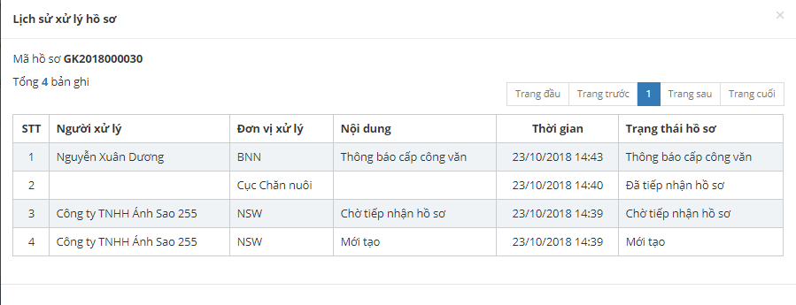

*Chú ý: Phần lịch sử thao tác sẽ ghi toàn bộ các thao tác liên quan đến tác động trạng thái hồ sơ, dữ liệu hồ sơ*

*- Đối với thao tác của DN sẽ ghi lịch sử: Thao tác tạo mới, sửa hồ sơ, gửi hồ sơ*

*- Đối với tiếp nhận xử lý của BNN: Xử lý các yêu cầu Tiếp nhận hồ sơ, trả kết quả xử lý hồ sơ, thu hồi công văn…*

*Thông tin lịch sử sẽ ghi rõ : Tác nhân, thời gian, đơn vị xử lý, nội dung thao tác, trạng thái hồ sơ*.

## Xem thông tin Công văn

Chức năng này cho phép doanh nghiệp xem thông tin Công văn miễn kiểm tra được Cục chăn nuôi cấp

**Bước 1:** Tại màn hình quản lý tìm kiếm, thực hiện tìm kiếm hồ sơ cần xem thông tin kết quả kiểm tra. (Hồ sơ ở trạng thái Thông báo cấp CV)

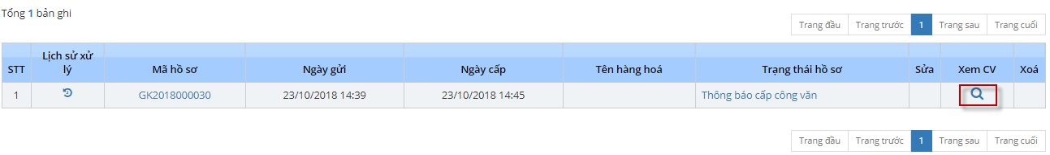

**Bước 2:** Nhấn vào nút  tại cột Xem CV. Màn hình hiển thị như sau:

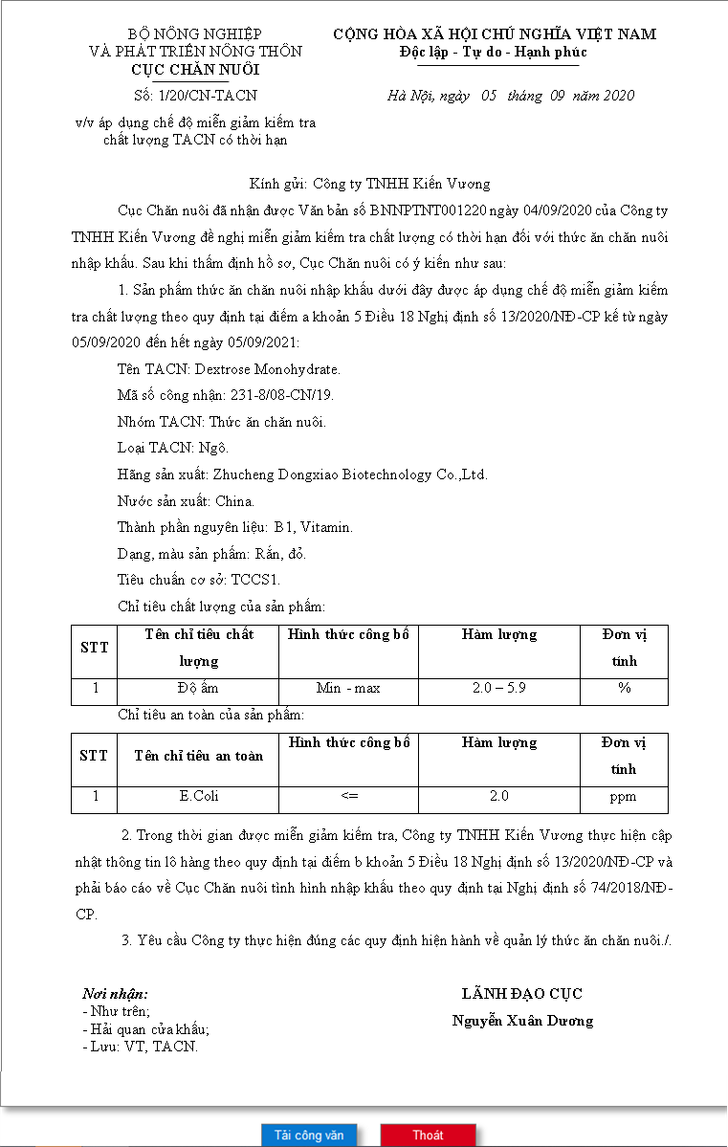

**Bước 3**: Nhấn nút Tải công văn để thực hiện tải file công văn về máy local. Nhấn Thoát để đóng màn hình xem công văn

# PHỤ LỤC

## *Đơn đăng ký*

|  |  |
| --- | --- |
| **Tên tổ chức cá nhân** | **Cộng hòa xã hội chủ nghĩa Việt Nam**  **Độc lập – Tự do – Hạnh phúc** |

……………, ngày tháng năm

**ĐƠN ĐỀ NGHỊ MIỄN GIẢM KIỂM TRA CHẤT LƯỢNG THỨC ĂN CHĂN NUÔI NHẬP KHẨU CÓ THỜI HẠN**

Kính gửi: Cục Chăn nuôi

Tên tổ chức, cá nhân

Địa chỉ…………………………………………………………………………

Điện thoại:………………………….. fax………………………. Email…………………

Đề nghị miễn giảm kiểm tra có thời hạn chất lượng sản phẩm thức ăn chăn nuôi nhập khẩu sau đây:

|  |  |  |  |  |
| --- | --- | --- | --- | --- |
| **Tên hàng hóa** | **Mã số công nhận** | **Nhà sản xuất** | **Nước sản xuất** | **Tên đơn vị nhập khẩu** |
|  |  |  |  |  |

2. Thông tin sản phẩm

|  |  |  |  |
| --- | --- | --- | --- |
| **Chỉ tiêu chất lượng** | **Chỉ tiêu an toàn** | **Thành phần nguyên liệu** | **Dạng, màu sản phẩm** |
|  |  |  |  |

Chúng tôi cam kết thực hiện đầy đủ các quy định của pháp luật hiện hành có liên quan về nhập khẩu thức ăn chăn nuôi

**GIÁM ĐỐC CÔNG TY**

## *Công văn miễn giảm*

|  |  |
| --- | --- |
| BỘ NÔNG NGHIỆP  VÀ PHÁT TRIỂN NÔNG THÔN  **CỤC CHĂN NUÔI**  Số: /CN-TACN  v/v áp dụng chế độ miễn giảm kiểm tra chất lượng TACN có thời hạn | **CỘNG HÒA XÃ HỘI CHỦ NGHĨA VIỆT NAM**  **Độc lập - Tự do - Hạnh phúc**  *Hà Nội, ngày tháng năm* |

Kính gửi: ………………………..

Cục Chăn nuôi đã nhận được Văn bản số …………….. ngày ……………. của ……………………….đề nghị miễn giảm kiểm tra chất lượng có thời hạn đối với thức ăn chăn nuôi nhập khẩu. Sau khi thẩm định hồ sơ, Cục Chăn nuôi có ý kiến như sau:

1. Sản phẩm thức ăn chăn nuôi truyền thống dưới đây được áp dụng chế độ miễn giảm kiểm tra chất lượng theo quy định tại điểm a khoản 5 Điều 18 Nghị định số 13/2020/NĐ-CP kể từ ngày ………..đến hết ngày…………….:

|  |  |  |  |  |
| --- | --- | --- | --- | --- |
| **Tên hàng hóa** | **Mã số công nhận** | **Hãng sản xuất** | **Nước sản xuất** | **Tên đơn vị nhập khẩu** |
|  |  |  |  |  |

Thông tin kỹ thuật của sản phẩm:

|  |  |  |  |
| --- | --- | --- | --- |
| **Chỉ tiêu chất lượng** | **Chỉ tiêu an toàn** | **Thành phần nguyên liệu** | **Dạng, màu sản phẩm** |
|  |  |  |  |

2. Trong thời gian được miễn giảm kiểm tra, ………………………. thực hiện cập nhật thông tin lô hàng theo quy định tại điểm b khoản 5 Điều 18 Nghị định số 13/2020/NĐ-CP và phải báo cáo về Cục Chăn nuôi tình hình nhập khẩu theo quy định tại Nghị định số 74/2018/NĐ-CP.

3. Yêu cầu Công ty thực hiện đúng các quy định hiện hành về quản lý thức ăn chăn nuôi./.

|  |  |
| --- | --- |
| ***Nơi nhận:*** - Như­­ trên;  - Hải quan cửa khẩu; - L­­ưu: VT, TĂCN. | **Q. CỤC TRƯỞNG** |